检 测 报 告

试验名称：通风测试

主检： |  | 日期： | 2024年11月7日
审核： |  | 日期： | 2024年11月8日
批准： |  | 日期： | 2024年11月8日


北京光华荣昌汽车部件有限公司实验室

声 明

- 报告无实验室“检测专用章”无效。
- 报告无主检、审核、批准人签字无效。
- 报告涂改无效。
⑷ 复制报告未重新加盖“检测专用章”无效。
⑸ 对检测报告若有异议，请收到报告后15个工作日内通知实验室。
⑹ 送样检测仅对样品负责。
⑺ 电子版报告无安全密码无效

试验单位：北京光华荣昌汽车部件有限公司实验室
地 址：北京市昌平区流村镇工业园区
电 话： (010) 60793358-5711 邮 编：102200
样品名称 | 驾驶员座椅总成 | 车 型 | H6
样品件号 | / | 样品数量 | 1件
委托单位 | 座椅开发部 | 生产单位 | /
送 样 者 | 冯玉涛  电话：13400335290 | 送样日期 | 2024年11月7日
试验地点 | 北京光华荣昌汽车部件有限公司实验室 | 试验日期 | 2024年11月7日
试验项目 | 通风测试
试验标准 | 详见 GR20241107SQS159申请单
试验状态 | DV
试验结论 | 对 2024年11月7日 座椅开发部 送检的H6驾驶员座椅总成按照 GR20241107SQS159申请单进行通风测试，经检测符合标准要求。
备 注 | /

一、试验条件
试验时间： | 2024年11月7日—2024年11月7日
试验地点： | 北京光华荣昌汽车部件有限公司实验室
试验人员： | 祁翔
环境温/湿度： | 温度：23℃；湿度：52%
二、试验仪器设备
序号 | 设备名称 | 设备编号 | 规格型号 | 厂家 | 精度 | 有效期
1 | 风速仪 | Q-061 | VT 110 | KIMO | / | 2024年11月13日
三、试验方法及评价标准
1、试验方法
1.将装有通风装置的座椅完全装配后，放置指定的试验环境中，然后将罩式测试工装放置在座椅面，使用坐垫或靠背通风区域完全被罩住；
2.使用胶带辅助密封住工装与座椅接触面，防止漏风影响结果；
3.将风速仪探头深入到风管内用来测试，座椅系统通电开启通风系统，10S后记录风速仪20S内的风量平均值。测量过程对座椅坐垫、靠背部分分别进行。
2、评价标准
低档≥7.5m³/h，高档≥10m³/h。
四、标准偏离
1、标准偏离
无
五、试验结果
1、试验结果
样品名称 | 样品编号 | 测量区域 | 低档通风量（m³/h） | 高档通风量（m³/h）
驾驶员座椅总成 | 159-001-202411 | 靠背 | 15 | 20
驾驶员座椅总成 | 159-001-202411 | 座垫 | 12 | 16

六、试验照片
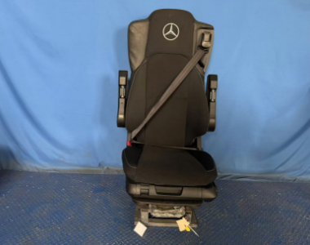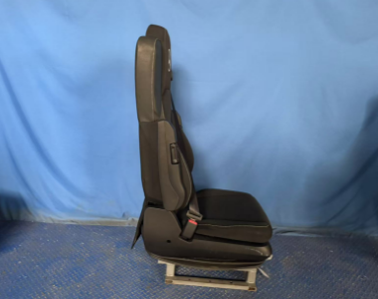
试验前
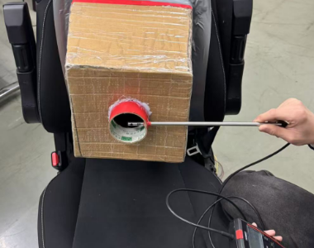
试验中
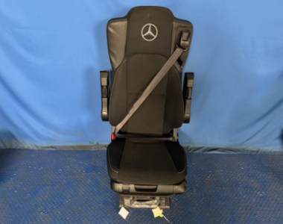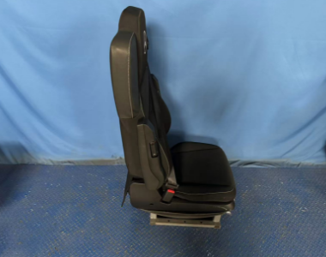
试验后
**报告结束**

